Тема 5.7 Тела и поверхности вращения.

Основное содержание: цилиндр, конус, сфера и шар. Основные свойства прямого кругового цилиндра, прямого кругового конуса. Изображение тел вращения на плоскости.
Тела вращения – это геометрические тела, образованные вращением геометрической фигуры вокруг оси.
Цилиндр – геометрическое тело, образованное двумя кругами, расположенными в параллельных плоскостях, и совмещаемые параллельным переносом.
Образующая – перпендикуляр между окружностями.
Образующие в совокупности составляют боковую поверхность цилиндра. Все образующие цилиндра равны между собой и перпендикулярны основаниям.
Цилиндр можно построить вращением прямоугольника вокруг одной из его сторон. Эта сторона прямоугольника станет осью будущего цилиндра, а противоположная и равная ей – станет его образующей:
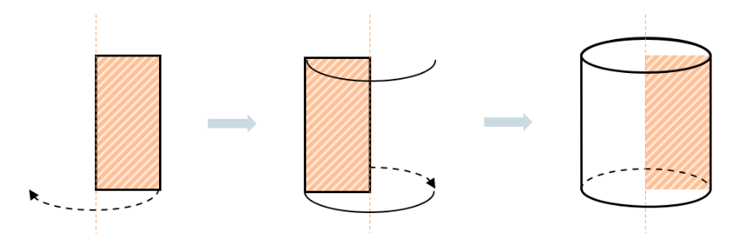
Разверткой цилиндра является прямоугольник (боковая поверхность цилиндра) и две окружности (его основания):
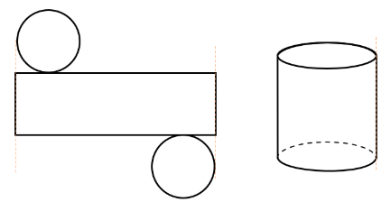
Площадь поверхности цилиндра равна произведения длины окружности основания на высоту:
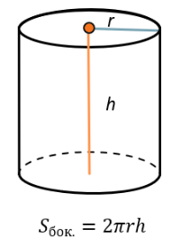
Полная площадь поверхности цилиндра равна сумме площади поверхности цилиндра и площадей основания: 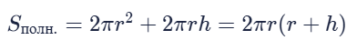
Объем цилиндра равен произведению площади основания на образующую: 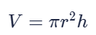
Конус – геометрическое тело, состоящее из круга, точки, не лежащей в его плоскости, соединенной с каждой точкой его окружности.
Образующая конуса – это отрезок между вершиной конуса и точкой на окружности основания. Все образующие конуса равны.
Конус можно построить вращением прямоугольного треугольника вокруг его катета, которая станет осью для будущего конуса:
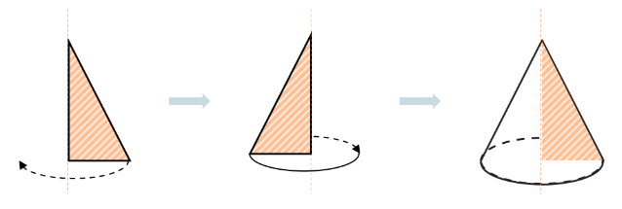
Развертка конуса – это сектор большей окружности (боковая поверхность) и окружность поменьше (основание конуса).
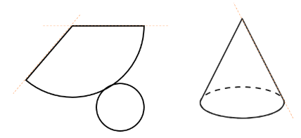
Высота конуса – перпендикуляр между вершиной конуса и центром основания.
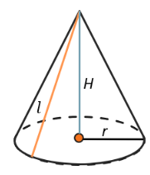
Площадь боковой поверхности конуса равна трети произведения длины окружности основания на образующую: 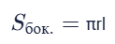
Площадь полной поверхности конуса равна сумме площади его боковой поверхности и площади основания: 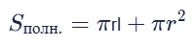
Объем конуса равен трети произведения площади его основания на высоту: 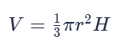
Шар – это геометрическое тело, ограниченное сферой.
Сфера – совокупность точек, равноудаленных от центра.
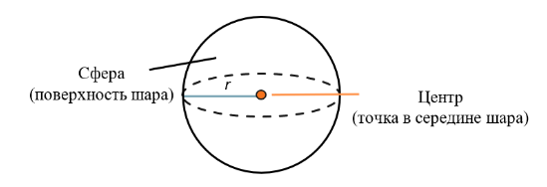
Сфера образована вращением полукруга вокруг диаметра. Диаметр этой окружности становится осью шара:
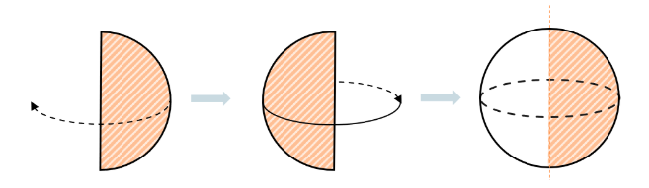
Площадь поверхности шара (или площадь сферы) равна: 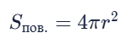
Объем шара равен: 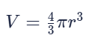
Сектор шара – это геометрическое тело, полученное при вращении шарового сегмента вокруг одно из радиусов шара под углом < 90°.
Сектор шара состоит из шарового сегмента и конуса, основания которых совпадают, при этом высота сектора шара равна высоте шарового сегмента, из которого он состоит:
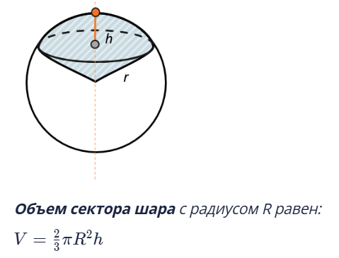
Вопросы для самоконтроля:
- Какая фигура называется конусом, цилиндром, шаром?
- Каким образом получены данные фигуры?
- В чем отличие шара от сферы?
- Назовите основные формулы изученных фигур.
Источники литературы.
1. Геометрия. 10-11 классы: учеб. для общеобразоват. учреждений: базовый и профил. уровни / Л.С. Атанасян, В.Ф. Бутузов, С.Б. Кадомцев и др. – 22-е изд. – М. : Просвещение, 2013. – 255 с. : - ил.

